“Il Giovane Medico: i primi passi nella professione.”

presso la Sala Convegni "Cesare Sabbadini" dell’OMCeO Monza e
Brianza Via G.B. Mauri, 9 - Monza

PROGRAMMA

Moderatore – Dott. Domenico Picone Coordinatore Commissione Giovani Medici

15:00 – 17:00 23 aprile 2025
In presenza presso l’OMCeOMB
Il giovane medico e le certificazioni (malattia, infortunio, invalidità e altri certificati)
Dott. Roberto Cacciamani

15:00 – 17:00 14 maggio 2025
In presenza presso l’OMCeOMB
Il primo intervento nel lavoro del giovane medico
Istruttori di Croce Rossa Italiana

20:00 – 22.00 24 giugno 2025
In presenza presso l’OMCeOMB
La professione medica e la fiscalità: la partita iva e istruzioni per l’uso
Rag. Luigi Porta; Dott. Alberto Angelino (commercialista)

15:00 – 17:00 8 luglio 2025
In presenza presso l’OMCeOMB
La previdenza e il giovane medico
Dott. Carlo Maria Teruzzi (Presidente OMCEO Monza e Brianza); Dott. Pietro Lavisci;

15:00 – 17:00 15 luglio 2025
In presenza presso l’OMCeOMB
La relazione medico-paziente e la comunicazione per il giovane medico
Dott.ssa Milena Provenzi; Dott.ssa Laura Porta (psicologa)

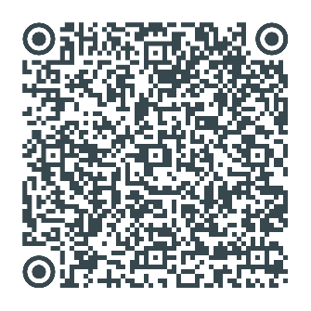
Per la partecipazione a una o più date è richiesta l’iscrizione compilando l’apposito modulo sul sito www.omceomb.it sotto la voce Professione – Giovani Medici – Eventi giovani medici.

